Пермский филиал федерального государственного автономного образовательного учреждения высшего образования   
«Национальный исследовательский университет   
«Высшая школа экономики»

*Факультет экономики, менеджмента и бизнес-информатики*

Шешин Николай Андреевич

**Отчет по ЗАДАЧЕ №2**

студента образовательной программы «Программная инженерия»

по направлению подготовки *09.03.04 Программная инженерия*

Руководитель

доцент кафедры

информационных

технологий в бизнесе

к.т.н. О.Л. Викентьева

Пермь, 2020 год

1. **Постановка задачи**

При обработке различной информации часто приходится оперировать с данными о датах. В этой задаче вам нужно составить программу, которая сможет вывести число, месяц и день недели, которые наступят через K дней, начиная с первого января 2008 года. Напомним, что это был вторник.

1. **Анализ**

*Классы входных данных:*

num – целое положительное число

*Классы выходных данных:*

date – объект класса Date

1. **Проектирование**

*Класс Date:*

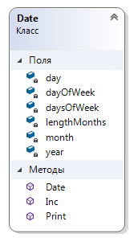

* day – переменная int, в ней хранится день текущего месяца
* dayOfWeek – переменная int, в ней хранится текущий день недели (номер)
* daysOfWeek – массив с названиями дней недели
* lengthMonths – массив с длинами всех месяцев
* month – переменная int, номер текущего месяца
* year – переменная int, номер текущего года

*Конструктор Date:*

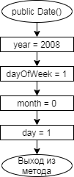

*Метод Inc:*

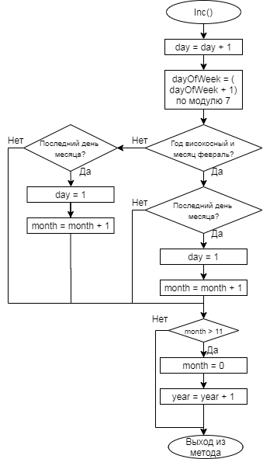

*Метод Print:*

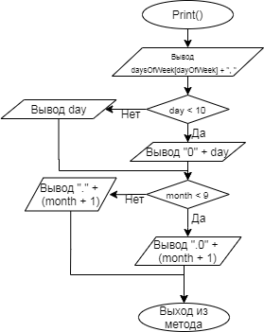

*Метод Main:*

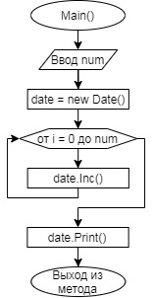

1. **Программа**
2. **using** System;
3. **namespace** Dates
4. {
5. **class** Date
6. {
7. **private** **int**[] lengthMonths = **new** **int**[] { 31, 28, 31, 30, 31, 30, 31, 31, 30, 31, 30, 31 };
8. **private** **string**[] daysOfWeek = **new** **string**[] { "Monday", "Tuesday", "Wednesday", "Thursday", "Friday", "Saturday", "Sunday" };
9. **private** **int** year, month, day;
10. **private** **int** dayOfWeek;
11. **public** Date()
12. {
13. year = 2008;
14. dayOfWeek = 1;
15. month = 0;
16. day = 1;
17. }
18. **public** **void** Inc()
19. {
20. dayOfWeek = (dayOfWeek + 1) % 7;
21. day++;
22. **if** (year % 4 == 0 && month == 1)
23. {
24. **if** (day > lengthMonths[month] + 1)
25. {
26. day = 1;
27. month++;
28. }
29. }
30. **else**
31. {
32. **if** (day > lengthMonths[month])
33. {
34. day = 1;
35. month++;
36. }
37. }
38. **if** (month > 11)
39. {
40. year++;
41. month = 0;
42. }
43. }
44. **public** **void** Print()
45. {
46. Console.Write(daysOfWeek[dayOfWeek] + ", ");
47. **if** (day < 10)
48. Console.Write("0" + day);
49. **else**
50. Console.Write(day);
51. **if** (month < 9)
52. Console.Write(".0" + (month + 1));
53. **else**
54. Console.Write("." + (month + 1));
55. }
56. }
57. **class** Program
58. {
59. **static** **void** Main(**string**[] args)
60. {
61. **int** num = **int**.Parse(Console.ReadLine());
62. Date date = **new** Date();
63. **for** (**int** i = 0; i < num; i++)
64. {
65. date.Inc();
66. }
67. date.Print();
68. }
69. }
70. }
71. **Тесты**



|  |  |  |  |  |
| --- | --- | --- | --- | --- |
| 6 | deleteIndex = -1,337 | Неверный ввод. Введите число снова. | Неверный ввод. Введите число снова. |  |